
CỒNG TY CỔ PHẦN GIẢI PHÁP KỸ THUẬT ẤN TƯỢNG
2A Đường số 1 - p.Tân Thành - q.Tân Phú– Tp.HCM
Tel: 08. 7306 11 21 –Fax: 08. 7307 11 21
Email: hotro@atpro.com.vn
Website: http://www.atpro.com.vn

HƯỚNG DẪN ĐỔI IP PLCPi
- THAY ĐỔI IP PLCPi.
- Kết nối PLCPi với mạng LAN qua dây cáp mạng.
- Mở máy tính có kết nối cùng mạng LAN với PLCPi. Mở phần mềm cdm bằng cách nhấn tổ hợp phím Start+R sau dó gõ vào cdm.
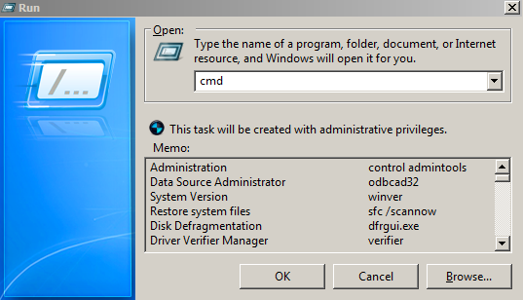
Trong giao diện cmd gõ ping + địa chỉ ip cũ của PLCPi. Nếu tìm thấy ip PLCPi tức là kết nối tốt. Nếu không tìm thấy thì kiểm tra lại dây cáp, đường truyền, địa chỉ ip cũ của PLCPi đã nhập đúng chưa.
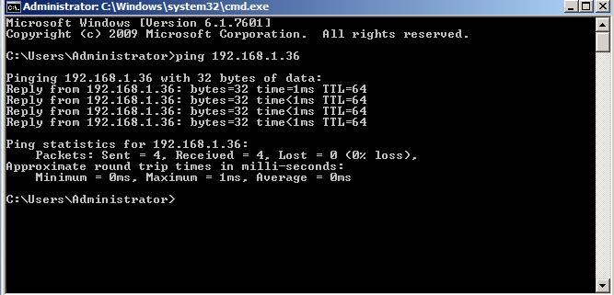
- Tìm các thông số trong mạng LAN.
Để cài ip mới cho PLCPi cần có các thông số địa chỉ sau của mạng LAN:
- Subnet mask
- Default Gateway
- Kết nối với PLCPi qua phần mềm PUTTY.
- Copy phần mềm PUTTY đính kèm vào máy tính laptop, hoặc PC có kết nối với mạng LAN như mục 2.
- Mở phần mềm PUTTY bằng cách click vào biểu tượng  , sau đó ta gõ địa chỉ ip cũ của PLCPi vào ô Host Name (chú ý các thông số khác được chọn như hình). Sau đó nhấn nút Open.
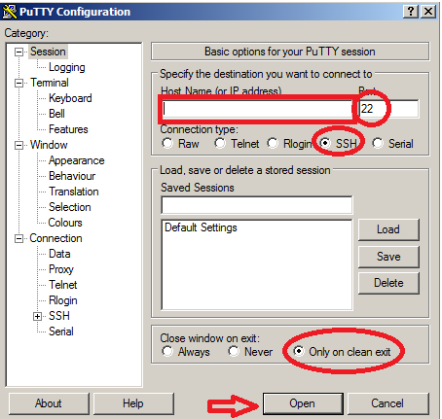
- Tiếp theo sẽ xuất hiện màn hình đăng nhập vào PLCPi. Ta gõ vào root rồi nhấn Enter sau đó gõ tiếp 100100 rồi nhấn Enter.
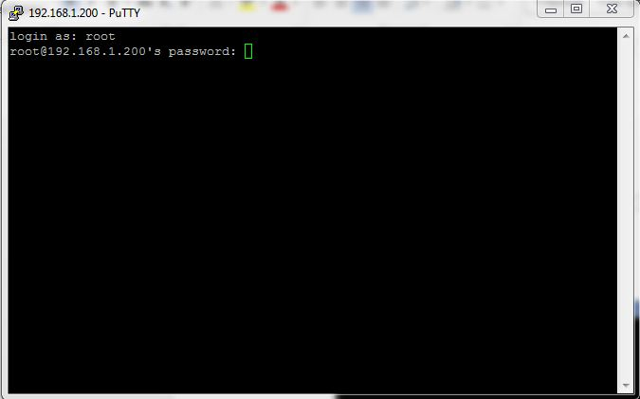
- Sau đó xuất hiện giao diện làm việc như sau:
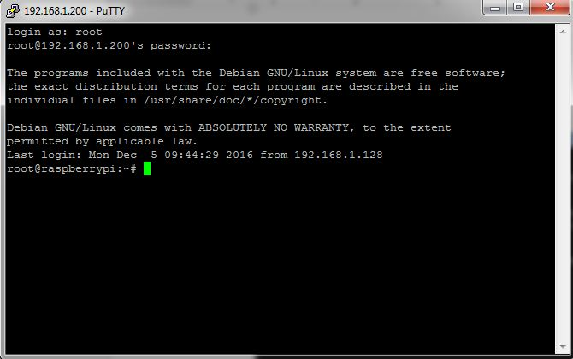
- Thay đổi địa chỉ ip mới cho PLCPi.
Sau khi đăng nhập vào PLCPi như mục 4 ta được giao diện như ở trên. Ta thực hiện tiếp các bước sau để thay đổi ip mới.
- Tạo giao diện làm việc ta gõ vào dòng lệnh
sudo nano /etc/dhcpcd.conf
sau đó nhấn phím Enter sẽ xuất hiện giao diện như bên dưới:
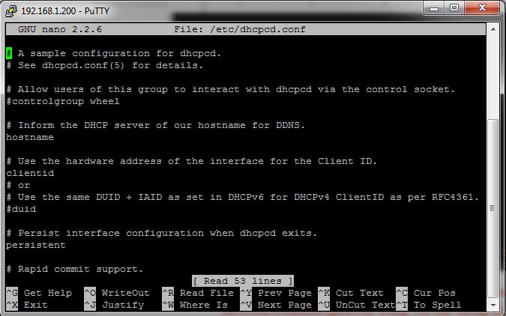
- Dùng phím mũi tên kéo xuống dưới và thay đổi các thông số mạng như hình dưới
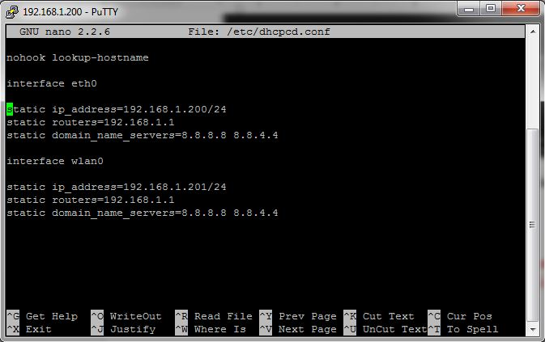
- Ta xóa đi các thông số cũ, thay vào các thống số mới trong đó dòng address là địa chỉ ip mới cần đổi. Các thông số còn lại nhập vào giá trị đã tìm được ở mục 3.
Lưu ý: IP mới không được trùng với bất kỳ địa chỉ IP nào đã được sử dụng ở trong mạng LAN.
Ví dụ các thông số mới nhập vào như sau:
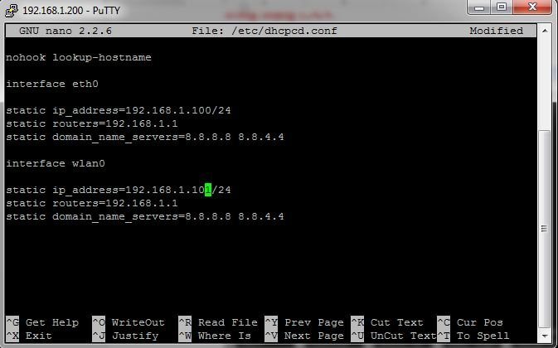
- Sau khi thay các thông số xong ta nhấn tổ hợp phím Ctrl +X. Sau đó nhấn phím Y, rồi phím Enter. Sau đó sẽ trở về giao diện làm việc.
- Ở giao diện làm việc ta gõ dòng lệnh
sudo reboot
để Restart lại PLCPi
- Kiểm tra lại xem PLCPi đã được thay đổi ip mới chưa bằng cách thực hiện lại Mục 1 với ip là ip mới đã đổi của PLCPi.
Nếu cần hỗ trợ quý khách vui lòng liên hệ : 0909 167 655 (Công - Phòng Automation Software).

